REQUERIMENTO /2022.

GABINETE DA VEREADORA LÉA SILVA

**SR. PRESIDENTE, SRS.VEREADORES,**

**SRAS.VEREADORAS:**

A vereadora Josefa Léa da Silva, que a presente subscreve, com assento nesta Egrégia Casa de Leis, vêm através desta, após ouvido o Plenário, requerer que seja enviado ofício ao senhor **José Aldemir Meireles de Almeida, prefeito municipal e Mychelle Dantas de Almeida Noleto, Secretaria de Saúde** pra iniciar dedetização nos bairros de nossa cidade na prevenção e combater ao mosquito aegypti( dengue).

**PLENÁRIO EDMILSOM FEITOSA CAVALCANTE, 23 DE MAIO 2022.**

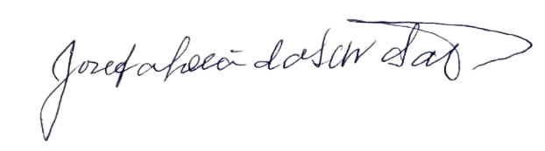

**Josefa Léa da Silva Santos**

**Vereadora – CIDADANIA**